Opgave 1

Opgave 2

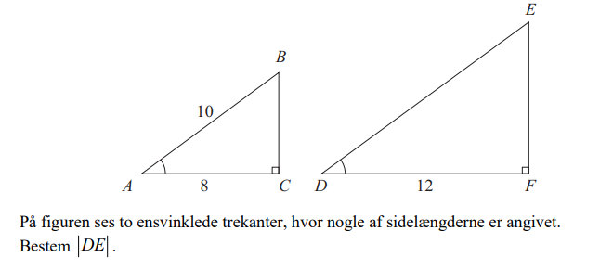

Opgave 3

Opgave 4

Opgave 5

Opgave 6

Opgave 7

Opgave 8

